**Pelajaran Berharga**

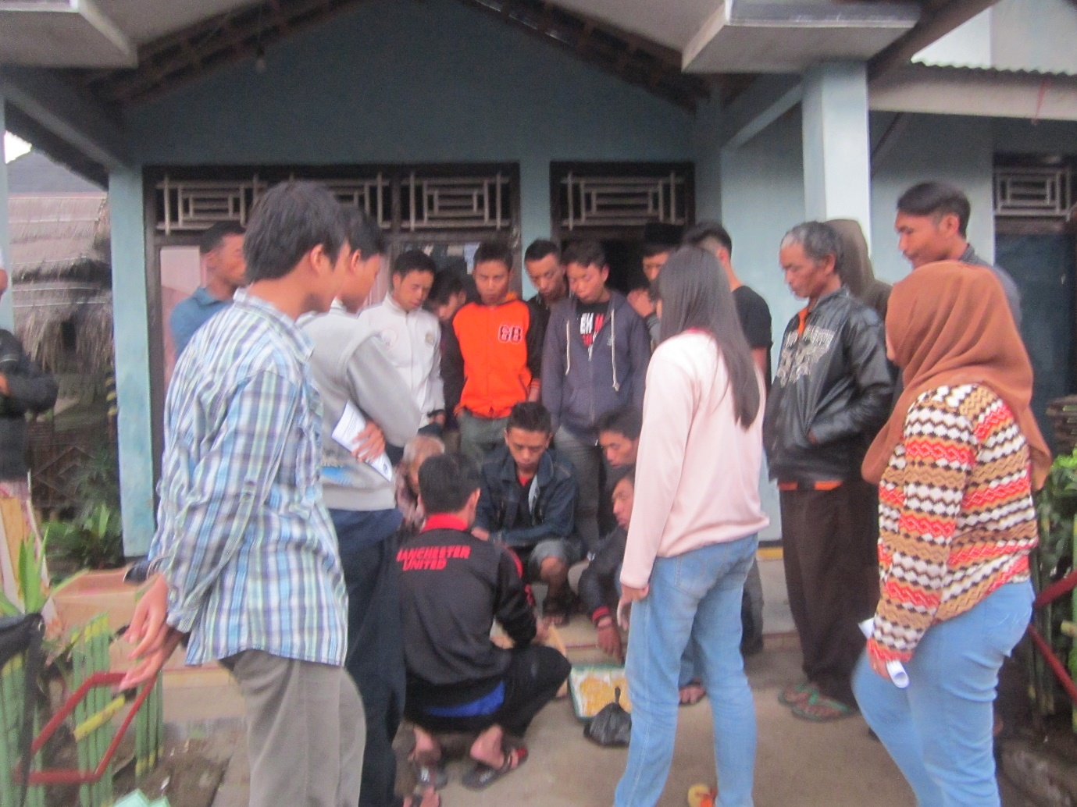

Sore ini, saya dan teman saya dari sub unit 3 ikut membantu sosialisasi dan penyuluhan tentang K3 (Kesehatan dan Keselamatan Kerja), Pupuk hayati dari jamur mikoriza, dan Pestisida hayati dari jamur Trichoderma di dusun 5 Gunungmalang atau wilayah kerja dari teman-teman sub unit 5 dalam  rangka Kuliah Kerja Nyata. Jalan aspal kecil yang lumayan menanjak tak menyurutkan niat kami untuk berbagi ilmu yang telah diajarkan di bangku perguruan tinggi Universitas Gadjah Mada, almamater tercinta kami. Begitu sampai, sambutan yang begitu hangat dari anak anak ARELANG (Anak Remaja Gunungmalang) telah mengobati udara dingin yang menampar kulit kami di perjalanan tadi. Kami langsung dipersilakan masuk dan disuguhkan beberapa gelas teh hangat dan beberapa piring buah salak. Disana kami berkumpul bersama, sama rata dalam satu atap saling bersilaturrahim dan berbagi ilmu satu sama lain. Ya, berbagi ilmu, saya katakan begitu karena bagi saya pada saat penyuluhan tersebut yang sebenarnya untuk mereka, kami juga banyak sekali mendapat ilmu yang sama sekali tak kami dapatkan di bangku kuliah. Dimana di dalam bangku kuliah kami hanya terpaku dicekoki ilmu-ilmu teori. Dan ketika terjun ke masyarakat dan bersama masyarakat, ilmu teori itu hanya sepenggal bagian dari yang ada di kenyataan dalam masyarakat yang begitu kompleks. Disana salah satunya kami menjelaskan tentang pupuk hayati dan pestisida hayati yang sebenarnya bertujuan untuk mengurangi penggunaan pestisida kimia yang nantinya akan mempunyai dampak negatif bagi kesehatan masyarakat dan juga lingkungan. Yang memang sudah disosialisasikan sebelumnya pada K3 tersebut. Secara teori seperti itu, sangat mudah. Hanya tinggal membuat pupuk atau pestisida yang organik dan diaplikasikan. Namun di dalam masyarakat tak semudah itu. Ini ilmu yang kami dapat dari mereka, yaitu mungkin secara teknis mereka sering diberi pelatihan-pelatihan seperti ini tentang teknis pertanian yang organik, atau yang menjurus penggunaan pestisida kimia sebagai pilihan terakhir. Yang susah adalah mengubah pola pikir, baik pola pikir mereka para petani maupun pola pikir masyarakat konsumen. Karena saat ini petani masih sangat sulit untuk meninggalkan penggunaan bahan-bahan kimia dalam pertanian dan beralih ke organik, bukan karena mereka tidak mau atau tidak tahu caranya, namun karena memang mereka harus mengikuti arus dan tuntutan konsumen. Dimana konsumen mayoritas menginginkan bentuk visual baik itu buah maupun komoditas sayur yang bagus dan menarik. Karena buah atau sayur yang dihasilkan dari pertanian yang bukan organik bisa lebih cepat menghasilkan dan mempunyai bentuk lebih bagus daripada yang organik. Pola pikir konsumen masih sedikit yang peduli dan mempertimbangkan dampak yang terjadi pada kesehatan manusia yang mengonsumsi buah atau sayur yang berpestisida kimia yang notabene adalah racun yang cukup berbahaya bagi tubuh manusia jika terlalu banyak dikonsumsi.

Itulah yang menyebabkan banyak petani yang sulit berpindah dan meninggalkan penggunaan pestisida kimia yang terlalu banyak. Mereka butuh makan juga, tuntutan ekonomi untuk menyambung hidup petani dan keluarga. Jika tidak dari bertani darimana lagi mereka dapat penghasilan. Dan jika tidak dari konsumen, darimana lagi mereka mendapat pasar. Maka dari itulah, sebelum mengubah pola pikir (mindset) petani sebaiknya bisa diubah terlebih dahulu pola pikir masyarakat konsumen. Dimana pemasaran hasil pertanian dari para petani sangat bergantung pada masyarakat konsumen. Sebuah cerita cukup menarik dari salah seorang Arelang, sebaiknya konsumen itu jika dihadapkan pada misalnya antara kubis yang rusak karena bekas dimakan ulat dan kubis yang mengkilap dan bentuknya bagus tanpa cacat, harusnya mereka memilih kubis yang rusak karena bekas dimakan ulat. Dikarenakan ulat makan kubis itu saja tidak mati, apalagi manusia. Jika ulat tidak mau makan kubis yang bagus itu artinya memang kubis tersebut mengandung racun yang berbahaya juga bagi manusia. Maka dari itu, konsumen yang cerdas seharusnya berfikir seperti itu. Mempertimbangkan bagaimana dampak secara jangka panjang baik itu bagi kesehatan manusia itu sendiri maupun bagi lingkungannya. Sebenarnya banyak lagi pelajaran yang kami dapat dari dosen kehidupan yang bernama masyarakat. Kegiatan ini dilanjutkan dengan proses perbanyakan jamur mikoriza untuk pembuatan pupuk hayati. Respon para pemuda Arelang luar biasa. Harapan kami adalah kami ingin mereka sebagai generasi penerus bisa menjadi pelopor pertanian yang ramah lingkungan, dimulai dari ini yaitu menjadi ahli perbanyakan pupuk hayati. Begitu maghrib tiba, kami pun berpamitan pulang. Semoga sillaturahim ini dapat selalu terjaga dan apa yang telah kami semua dapat dari kegiatan ini bisa bermanfaat.

-SEKIAN-